ЭКЗАМЕНЫ???
Готовимся правильно!

Как подготовиться психологически?
- Подготовь место для занятий.
- Введи в интерьер комнаты желтые и фиолетовые цвета.
- Начинай готовиться к экзаменам заранее, понемногу, по частям, сохраняя спокойствие.
- Начни с самого трудного раздела, с того материала, который хуже всего.
- Если очень трудно собраться с силами и с мыслями, постарайся запомнить сначала самое легкое, а потом переходи к изучению трудного материала.
- Ежедневно выполняй упражнения, способствующие снятию внутреннего напряжения, усталости, достижению расслабления.
- Готовясь к экзаменам, мысленно рисуй себе картину победы, успеха.



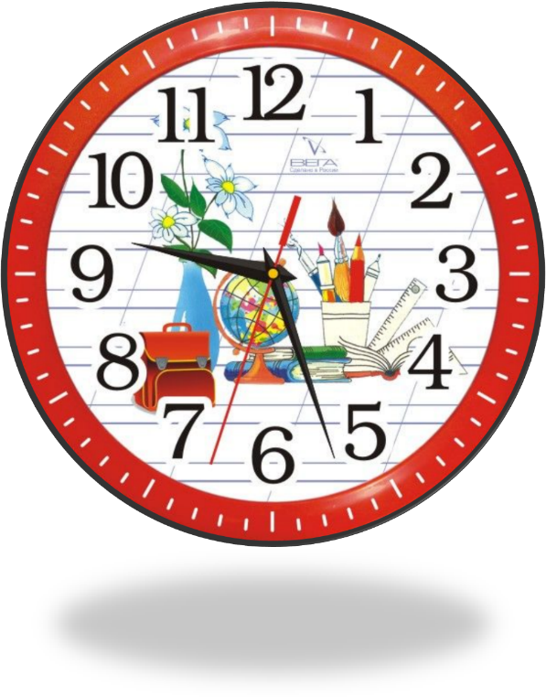
Режим дня – это очень важно!

- Раздели день на три части:
- готовься к экзаменам;
- занимайся спортом, гуляй на свежем воздухе;
- спи не менее 8 часов; если есть желание и потребность, сделай себе послеобеденный сон.

- Составь план занятий. Для начала определи: кто ты – «сова» или «жаворонок», и в зависимости от этого максимально используй утренние и вечерние часы.

- Чередуй занятия и отдых: 40 минут занятий, затем 10 минут – перерыв.


Как запоминать большее количество материала?

- Повторяй материал по вопросам. Вначале вспомни и обязательно кратко запиши всё, что знаешь, и лишь затем проверь правильность дат, основных фактов.
- Читая учебник, выделяй главные мысли, как опорные пункты темы. Выписывай их отдельно на маленьких листочках и в последний день перед экзаменом просмотри их еще раз.
- Выполняй как можно больше различных тестов по предмету.
- Тренируйся с секундомером в руках, засекай время выполнения тестов.
- Оставь один день перед экзаменом на то, чтобы еще раз повторить самые трудные вопросы.
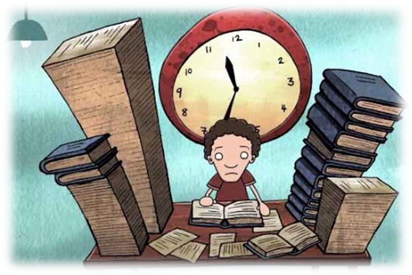

Как развить мышление?

- Хочешь быть умным – научись разумно спрашивать, внимательно слушать, спокойно отвечать и молчать, когда нечего больше сказать.
- Развивать мышление – это наращивать свой ум знаниями. Источники знаний могут быть самыми разнообразными: школа, книги, телевидение, люди. Они дают информацию о предметах и явлениях, о человеке.
- Мышление начинается с вопросов. Все открытия сделаны благодаря вопросам «Почему?» и «Как?». Учись ставить вопросы и искать ответы на них.
- Мышление активизируется тогда, когда готовые, стандартные решения не дают возможности достичь желаемого результата. Поэтому для развития мышления важно формировать умение видеть предмет или явление с разных сторон, замечать новое в привычном.
- Чем больше число признаков, сторон объекта видит человек, тем более гибко и совершенно его мышление. Это умение можно тренировать в играх на сообразительность, в решении логических задач и головоломок.
- Мышление и речь неразрывны. Непременное условие развития мышления – свободное изложение прочитанного, участие в дискуссиях, активное использование письменной речи, пересказ другому того, что не до конца понимаешь сам.

Некоторые закономерности запоминания

- Трудность запоминания растет непропорционально объему. Большой отрывок учить полезнее, чем короткое изречение.

- При одинаковой работе количество запоминаемого тем больше, чем выше степень понимания.

- Распределенное заучивание лучше концентрированного. Лучше учить с перерывами, чем подряд, лучше понемногу, чем сразу.

- Эффективнее больше времени тратить на повторение по памяти, чем на простое многократное чтение.

- Если работаешь с двумя материалами – большим и поменьше, разумно начинать с большего.
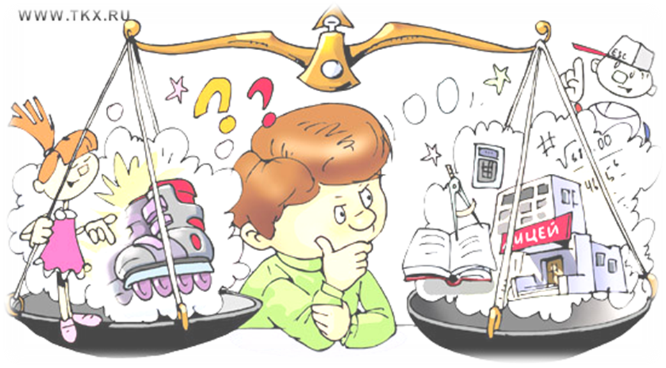

Как вести себя во время экзаменов?
1. Одежда должна быть спокойных тонов. Постарайтесь избегать чересчур ярких, кричащих цветовых сочетаний в одежде, слишком вызывающих деталей костюма. Ничего лишнего!
2. За день до начала экзамена постарайся ничего не делать. Если ты чего-то недоучил, лучше не пытайся. «Перед смертью не надышишься».
3.Перед экзаменом обязательно хорошо выспись.
4. И вот ты перед дверью класса. Успокойся! Скажи несколько раз: «Я спокоен! Я совершенно спокоен».
5. Смело входи в класс с уверенностью, что все получится.

6. Сядь удобно, выпрями спину. Подумай о том, что ты выше всех, умнее, хитрее и у тебя всё получится. Сосредоточься на словах: «Я спокоен, я совершенно спокоен». Повтори их, не спеша, несколько раз. Мысли отгонять не стоит, так как это вызовет дополнительное напряжение. В довершение сожми кисти в кулак.

7. Выполни дыхательные упражнения для снятия напряжения: сядь удобно, глубокий вдох через нос (4 – 6 секунд), задержка дыхания (2 - 3 секунды), мелкие выдохи через рот.
8. Слушай внимательно, чтобы не отвлекаться в дальнейшем и не задавать лишних вопросов об оформлении тестирования. Тебе всё объяснят: как заполнить бланк, какими буквами писать, как кодировать номер школы и т.д.

9. Постарайся сосредоточиться и забыть об окружающих. Для тебя существуют только часы, регламентирующие время выполнения теста, и листок с заданием. Торопись не спеша. Читай задания до конца. Спешка не должна приводить к тому, что ты поймешь задание по первым словам, а концовку придумаешь сам.

10. Просмотри все вопросы и начни с тех, в ответе которых ты не сомневаешься. Тогда ты успокоишься и войдешь в рабочий ритм. В любом билете есть вопросы, ответы на которые ты прекрасно знаешь, только соберись с мыслями.
11. Оставь время для проверки своей работы хотя бы для того, чтобы успеть пробежать глазами и заметить явные ошибки.

Как справиться со стрессом
Что делать, чтобы нейтрализовать стресс?
Во-первых, при стрессах быстро расходуется запас витаминов в организме, особенно группы В. Многие врачи советуют принимать ежедневно витамины, но помните о передозировке. Всё должно быть в меру!

Во-вторых, очень полезны физические упражнения.
В-третьих, необходима психическая и физическая релаксация. Попробуйте следующие способы: слушайте расслабляющую музыку, смотрите на ночное небо, облака, мечтайте.
В-четвёртых, для гармоничной жизни необходима поддержка семьи, друзей. Ходите на психологические тренинги, не уклоняйтесь от семейных торжеств, знакомьтесь с новыми интересными людьми.

«Утро перед «казнью»
Как бы замечательно вы ни выспались, переутомление предыдущих дней всё равно, как правило, даёт знать о себе. Чтобы по возможности быстро привести себя в форму можно проделать следующее:

- Шаги в холодной воде: наберите в ванну немного прохладной воды (по щиколотку). И походите по этой воде, поднимая и опуская ступню. Не так обжигает, как ледяной душ, но освежает замечательно!

- Сделайте хотя бы несколько отжиманий и приседаний.

- Пейте воду! Это простейший способ взбодриться и подпитать себя энергией. Если чувствуете себя вконец измотанным, выпейте медленными глотками стакан воды. Однако не налегайте на кофе: подстёгивая и взбадривая, кофе служит одновременно и дурную службу, так как увеличивающийся за счет кофеина выброс адреналина в кровь может привести к ненужной нервозности и перевозбуждению.

- Устройте себе сладкую жизнь: очень полезно съесть на завтрак что-нибудь сладкого (но не тяжелого!). Глюкоза, как никогда, нужна вам сегодня. Если же сладости на завтрак не вызывают у вас аппетита, возьмите с собой немного сахара и положите кусочек рафинада в рот перед началом экзамена.

- Уходя, обнимитесь: поистине магической силой обладает человеческое объятие! Если в момент тревоги, усталости и отчаяния кто-то любящий раскроет вам объятия и прижмет к себе, чудесная энергия вольется в ваше тело и душу. Отсюда, наверное, и пошла эта традиция: обнимать на прощание перед дальней дорогой или приветствуя после долгого пути. Вот и перед экзаменом не забудьте обняться с тем, кто вас провожает, или хотя бы обменяться крепким рукопожатием.


